淡江時報 第 1074 期
柔道社奪錦標賽3冠
學生大代誌
【記者林雨荷淡水校園報導】本校柔道社於10月11日至14日在桃園市市立體育館，參加由中華民國柔道體育運動協會主辦，桃園市政府、中華民國奧林匹克運動委員會、中華民國體育運動總會共同指導的「2018年中華民國柔道錦標賽」獲得佳績，個人及團體賽表現皆相當亮眼，土木三張展輝獲得大專男子乙組超重量級冠軍、日文一丸山海舟獲得大專男子乙組重量級冠軍、中文二葉俊彥拿下大專男子乙組重量級季軍、經濟四黃冠中得到大專男子乙組中量級季軍。團體賽的部分，共有4隊參賽，本校土木三張展輝、機電四陳立昇、歷史三簡廷維、中文二葉俊彥、經濟四黃冠中5人更抱走大專男子乙組團體賽冠軍。

柔道這個運動項目，自今年起不歸類為校隊。柔道社社長、土木三張展輝說，去年社員僅有3人，當時比賽意願不高，今年社員人數成長至30餘人，已經可以10人組隊參加比賽，短短兩年的時間，還能在比賽中得獎，是因為大家的堅持和毅力，相當不容易。

訓練方式即利用每週一、三社課時間，由教練謝貴美男帶領社員練習練功法、帶動摔、對戰，視社員學習進度再加點技巧訓練。此外，社課時間於晚間9時結束後，社員們會自主練習至10時，為了這次的比賽，做足了兩個月的準備，才能獲得如此亮眼的佳績，為校爭光。

談到得獎感言，張展輝說，首先感謝教練的教導，給的觀念不僅僅是柔道的技巧，還有許多做人處事的道理。原本想學跆拳道卻誤打誤撞進了柔道社，在擔任社長的這一年，收穫很多，學柔道的過程中，雖然會摔、會痛，但相信只要堅持下去，勤能補拙，即便很累，也一定能有所成長。
2018/10/26

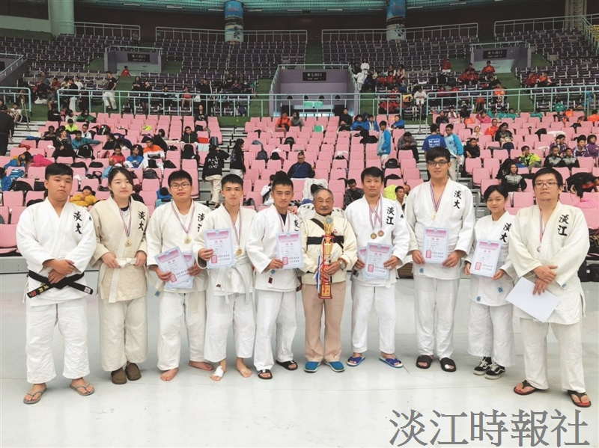
柔道社教練謝貴美男（中）帶領社員參加2018年中華民國柔道錦標賽，獲得大專男子乙組團體賽冠軍。（圖／柔道社提供）

